# Identificación de requerimientos arquitecturalmente significativos

## Motivadores y Restricciones

### Negocio

### Tecnológicos

### Atributos de Calidad

* 1. Rendimiento
     1. Tiempo de respuesta
     2. Sobre el/los de catalogo

# Visión de Arquitectura

## Árbol de Utilidad (SMART - Specific - Measurable - Achievable - Real - Time Constraint)

|  |  |  |  |  |  |
| --- | --- | --- | --- | --- | --- |
| **Atributo de Calidad** | **Criterio** | **Id Escenario** | **Descripción Escenario** | **Imp.** | **Dif.** |
| Disponibilidad | Replicación de sesiones | AC0001 | Se debe garantizar que la sesión se puede replicar entre las diferentes instancias del clúster, y que sin un nodo que mantiene un número de sesiones queda indisponible, otro nodo pueda procesar las solicitudes sin pérdidas del estado de sesión. | A | A |
| Uptime | 0002 | Esta es una aplicación que debe contar con una disponibilidad inherente del 95%. Por lo que solo toma en cuenta el tiempo en que se encuentra operativo y el tiempo de mantenimiento correctivo. Se ignora el tiempo asociado a mantenimiento administrativo. Se tienen en cuenta que para satisfacer este atributo se va a depender de la actual disponibilidad de los sistemas. | A | M |
| Seguridad | Autenticación |  | La autenticación de los usuarios se realizará a través de LDAP. |  |  |
| Confidencialidad |  | … |  |  |
| Confidencialidad |  | … |  |  |

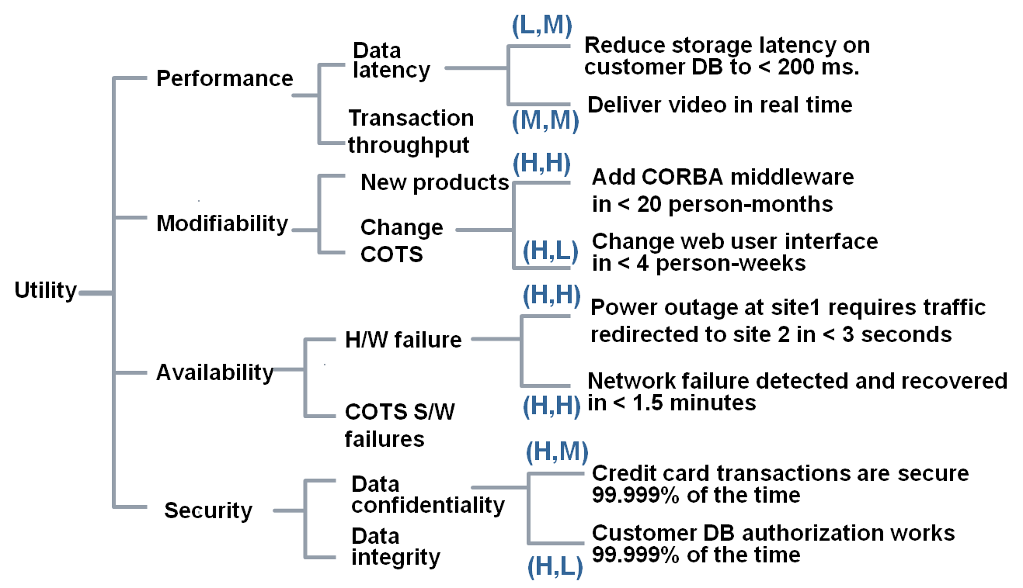

## Definición de ambientes

* + 1. **Ambiente operación normal**
    2. **Ambiente operación baja carga**
    3. **Ambiente operación alta demanda**

## Escenarios

### Escenarios 1 - XYZ

#### Estímulo

#### Fuente del estímulo

#### Ambiente de operación

#### Respuesta

#### Medición de la respuesta

## Evaluación ATAM

### Escenarios 1 - XXX

#### Decisiones de arquitectura

#### Puntos de sensibilidad

#### Trade-off

#### Riesgos

#### No riesgos

# Proceso de Negocio AS-IS

Cooperación de procesos de negocio.

Organización

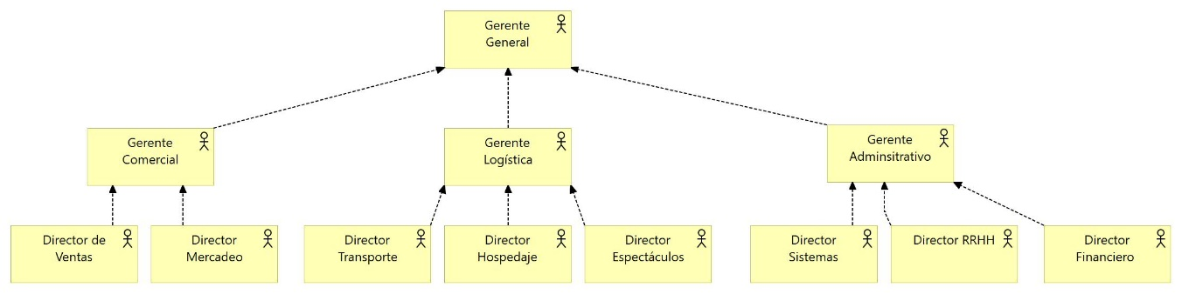

Producto.

# Proceso de Negocio TO-BE

# Identificación de Servicios

* 1. **Inventario de Servicios**
  2. **Detalle de Servicios (Ver plantilla service_model_template para mas info)**
     1. **Modelo de servicios**
     2. **Definición de esquemas**
     3. **Definición de contratos**
     4. **Definición de políticas**
     5. **Composiciones significativas**
  3. **Patrones de Servicios**
     1. **Tipo de Inventario(s)**
     2. **...**

# Implementación y Vistas de Arquitectura

## Vista Lógica

## Escenarios de arquitectura

## Arquitectura física

## Vista activa, comportamientos y estados

## Módulos del sistema

## Despliegue lógico

## Despliegue físico

# Glosario

# Referencias